DECRETO 803/2010

EDITAL DE CONCURSO PÚBLICO - N° 001/2010
HOMOLOGAÇÃO DO GABARITO OFICIAL DAS PROVAS REALIZADAS EM 15 DE MAIO DE 2010

JAIME CESCA, Prefeito Municipal de São Cristóvão do Sul, no uso de suas atribuições legais, e com fulcro no Edital de Concurso Público 01/2010, HOMOLOGA o Gabarito oficial das provas realizadas em 15 de maio de 2010 conforme segue:

DECRETA:

Art. 1º - Fica homologado o Gabarito oficial das provas realizadas em 15 de maio de 2010 constante no anexo único deste Decreto.

Art. 2º - Conforme o item 10.1, alínea III, é cabível recurso da formulação das questões, onde deverá conter somente o número de inscrição do candidato, a fundamentação e será dirigido ao Prefeito Municipal que decidirá sobre este, no prazo de 03 (três) dias úteis. O protocolo do requerimento do recurso deverá ser efetuado na Prefeitura Municipal e o prazo para tanto será de 03 (três) dias úteis, a partir da publicação oficial do Gabarito.

Art. 3° - Este decreto entra em vigor na data de sua publicação, revogadas as disposições em contrário.

São Cristóvão do Sul, 18 de maio de 2010.

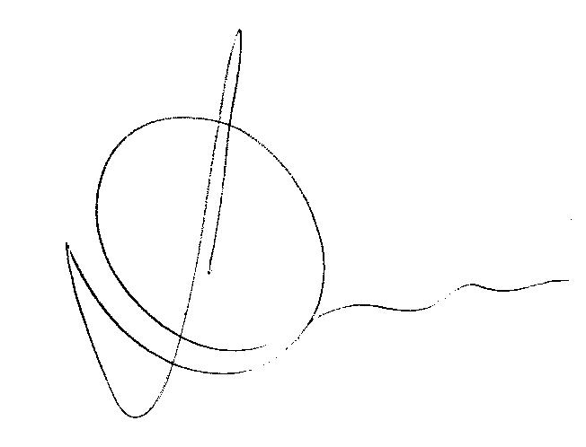
JAIME CESCA
Prefeito Municipal

Publicado o presente decreto, aos dezoito dias do mês de maio do ano de dois mil e dez, na portaria da Prefeitura.

EDITAL DE CONCURSO PÚBLICO - N° 001/2010
HOMOLOGAÇÃO DO GABARITO OFICIAL DAS PROVAS REALIZADAS EM 15 DE MAIO DE 2010

ANEXO I

GABARITO CARGO AGENTE COMUNITÁRIO DE SAÚDE:

1- D | 2- E | 3- D | 4- B | 5- A | 6- C | 7- A | 8- C | 9- E | 10- B
11- A | 12- C | 13- E | 14- B | 15- D | 16- B | 17- A | 18- A | 19- C | 20- E
21- E | 22- A | 23- C | 24- E | 25- D | 26- B | 27- C | 28- D | 29- E | 30- A
31- B | 32- C | 33- B | 34- C | 35- E | 36- D | 37- E | 38- A | 39- A | 40- D

GABARITO AGENTE DESPORTIVO:

1- D | 2- E | 3- D | 4- B | 5- A | 6- C | 7-A | 8- C | 9- E | 10- B
11- A | 12- C | 13- E | 14- B | 15- D | 16- B | 17- A | 18- E | 19- C | 20- E
21- E | 22- A | 23- C | 24- D | 25- D | 26- C | 27- C | 28- B | 29- A | 30- A
31- E | 32- B | 33- B | 34- B | 35- B | 36- E | 37- D | 38- A | 39- B | 40- C

GABARITO CARGO MOTOTRISTA:

1- D | 2- E | 3- D | 4- C | 5- A | 6- C | 7- A | 8- C | 9- D | 10- B
11-A | 12- C | 13- E | 14- B | 15- D | 16- B | 17- E | 18- E | 19- C | 20- E
21- E | 22- A | 23- C | 24- D | 25- D | 26- A | 27- C | 28- D | 29- B | 30- A
31- E | 32- B | 33- A | 34- E | 35- C | 36- B | 37- E | 38- E | 39- A | 40- A

GABARITO ATENDENTE DE CONSULTÓRIO DENTÁRIO:

1- D | 2- E | 3- D | 4- C | 5- A | 6- C | 7- A | 8- C | 9- E | 10- D
11- A | 12- C | 13- E | 14- B | 15- D | 16- B | 17- E | 18- E | 19- C | 20- E
21- E | 22- A | 23- C | 24- D | 25- D | 26- D | 27- E | 28- C | 29- A | 30- A
31- A | 32- B | 33- A | 34- C | 35- B | 36- E | 37- D | 38- C | 39- B | 40- D

GABARITO ASSISTENTE SOCIAL:

1- C | 2- D | 3- E | 4- B | 5- A | 6- B | 7- E | 8- B | 9- C | 10- A
11- C | 12- A | 13- D | 14- E | 15- C | 16- E | 17- B | 18- C | 19- D | 20- B
21- A | 22- E | 23- C | 24- D | 25- A | 26- E | 27- C | 28- D | 29-D | 30- C
31- A | 32- B | 33- D | 34- E | 35-  ANULADA | 36- B | 37- A | 38- E | 39- B | 40- E
41- A | 42- C | 43- C | 44- A | 45- E | 46- C | 47- D | 48- A | 49- D | 50- C

GABARITO ENFERMEIRO:

1- C | 2- D | 3- E | 4- B | 5- A | 6- B | 7- E | 8- B | 9- C | 10- A
11- C | 12- A | 13- D | 14- E | 15- C | 16- E | 17- B | 18- C | 19- D | 20- B
21- A | 22- E | 23- C | 24- D | 25- A | 26- E | 27- C | 28- D | 29- E | 30- D
31- B | 32- A | 33- B | 34- C | 35- D | 36- D | 37- B | 38- E | 39- B | 40- E
41- A | 42- A | 43- D | 44- C | 45- A | 46- E | 47- B | 48- C | 49- C | 50- D

GABARITO FARMACÊUTICO:

1- C | 2- D | 3- E | 4- B | 5- A | 6- B | 7- E | 8- B | 9- C | 10- A
11- C | 12- A | 13- D | 14- E | 15- C | 16- E | 17- B | 18- C | 19- D | 20- B
21- A | 22- E | 23- C | 24- D | 25- A | 26- B | 27- D | 28- C | 29- C | 30- D
31- A | 32- C | 33- A | 34-  anulada | 35- A | 36- C | 37- C | 38- C | 39- D | 40- A
41- E | 42- D | 43- C | 44- E | 45- B | 46- B | 47- D | 48- A | 49- C | 50- A

GABARITO PSICÓLOGO:

1- C | 2- D | 3- E | 4- B | 5- A | 6- B | 7- E | 8- B | 9- C | 10- A
11- C | 12- A | 13- D | 14- E | 15- C | 16- E | 17- A | 18- C | 19- D | 20- B
21-A | 22- E | 23- C | 24- D | 25- A | 26- B | 27- D | 28- A | 29- E | 30- C
31- A | 32- C | 33- B | 34- E | 35- D | 36- E | 37- C | 38- E | 39- B | 40- D
41- A | 42- D | 43- E | 44- A | 45- B | 46- C | 47- D | 48- A | 49- B | 50- C

GABARITO FISCAL TÉCNICO SANITÁRIO:

1- D | 2- E | 3- D | 4- B | 5- A | 6- C | 7- A | 8- C | 9- E | 10- B
11- A | 12- C | 13- E | 14- B | 15- D | 16- B | 17- A | 18- A | 19- C | 20- E
21- E | 22- A | 23- C | 24- D | 25- D | 26- C | 27- B | 28- D | 29- A | 30- B
31- B | 32- E | 33- B | 34- D | 35- C | 36- A | 37- anulada | 38- A | 39- C | 40- E
41- B | 42- C | 43- A | 44- E | 45- C | 46- E | 47- C | 48- D | 49- D | 50- A

GABARITO: FISCAL TÉCNICO DE TRIBUTOS, OBRAS E POSTURA

1- D | 2- E | 3- D | 4- B | 5- A | 6- C | 7- A | 8- C | 9- E | 10- B
11- A | 12- C | 13- E | 14- B | 15- D | 16- B | 17- A | 18- A | 19- C | 20- E
21- E | 22- A | 23- C | 24- D | 25- D | 26- D | 27- E | 28- C | 29- B | 30- A
31- C | 32- A | 33- E | 34- D | 35- D | 36- C | 37- A | 38- E | 39- B | 40- B
41- B | 42- D | 43- C | 44- C | 45- A | 46-E | 47- A | 48- E | 49- B | 50- E

GABARITO TESOUREIRO

1- C | 2- D | 3- E | 4- B | 5- A | 6- B | 7- E | 8- B | 9- C | 10- A
11- C | 12- A | 13- D | 14- E | 15- B | 16- E | 17- A | 18- C | 19- D | 20- B
21- A | 22- E | 23- C | 24- D | 25- A | 26- C | 27- B | 28- A | 29- D | 30- E
31- C | 32- B | 33- E | 34- A | 35- D | 36- E | 37- A | 38- C | 39- E | 40- B
41- D | 42- C | 43- B | 44- E | 45- D | 46- A | 47- D | 48- C | 49- B | 50- D

São Cristóvão do Sul, 18 de maio de 2010.

JAIME CESCA
Prefeito Municipal

